卷 号
卷内编号
密 级

1221011121
伊甸园婚恋网信息管理系统
软件需求规约
v1.0

项 目 承 担 部 门：西北农林科技大学2013级软件工程专业第3实习小组

撰 写 人（签名）：何欣、符杰、孟杨敏

完 成 日 期： 2016-06-22

本文档 使 用部门： ■主管领导 ■项目组
■客户（市场） ■维护人员 ■用户

评审负责人（签名）：

评 审 日 期：

文档信息
标题: 软件需求规约
作者: 符杰、孟杨敏、何欣
创建日期: 2016-06-21
上次更新日期:
版本: v1.0
部门名称: 西北农林科技大学2013级软件工程专业第3实习小组

修订文档历史记录
日期 | 版本 | 说明 | 作者

目录
1. 简介 4
1.1 目的 4
1.2 范围 4
1.3 定义、首字母缩写词和缩略语 4
1.4 参考资料 4
1.5 概述 4
2. 整体说明 4
3. 具体需求 5
3.1 功能 5
3.2 可用性 8
3.3 可靠性 8
3.4 性能 8
3.5 可支持性 8
3.6 设计约束 8
3.7 联机用户文档和帮助系统需求 9
3.8 购买的构件 9
3.9 接口 9
3.10 许可需求 9
3.11 法律、版权及其他声明 9
3.12 适用的标准 10
4. 支持信息 10

简介
本文档用于描述“婚恋网站”网站的需求。
本文档将具体该文档编写的目的、范围、定义、缩写、使用的参考资料以及具体需求内容。

目的
1.定义系统总体需求，是用户和开发人员之间相互了解的基础；
2.作为软件总体测试和项目验收的文档依据。

范围
婚恋网站项目是基于Struct2-Spring-Hibernate开发，以web方式发布的用于提供用户交互的系统。

定义、首字母缩写词和缩略语
VIP：very important people，是会员用户
SSH：SSH 为 struts+spring+hibernate的一个集成框架，是目前较流行的一种Web应用程序开源框架。

参考资料
暂无

概述
“婚恋网站”项目是通基于广大用户群体的6大模块，每个模块分别有各自的功能。
文档组织通过将项目划分为策划、需求、设计、编码测试、结项、整个过程六个阶段，每个阶段再细分，分别在每个相应的阶段完成相应的文档。

整体说明
“婚恋网站”项目根据用户角色的不同分为4大部分。
普通会员、VIP会员、顾问、超级管理员
在会员权限管理中，权限可以细分为：
提供用户管理和安全管理。包括用户创建，修改，删除，权限，角色的分配，和系统登录。
完成系统访问安全认证。
在普通会员使用中，功能细分为：
- 登录
- 上传照片（仅限10张）
- 付费发送邮件
- 搜索意中人
- 参加活动
- 个人空间
VIP会员使用中，功能细分为：
- 上传照片（20张）
- 编辑相册
- 免费发送邮件
- 专属身份标识
- 邮件置顶
- 查看访客
- 排名优先
- 专属推荐
- 搜索意中人
- 参加活动
- 个人空间（编辑心情）
顾问的功能细分为：
- 发送指导邮件
- 上传资讯文章
超级管理员功能细分为：
- 用户和顾问管理
- 活动管理
- 资讯管理
- 论坛管理

具体需求

功能

3.1.1 用户管理
用户模块主要包括用户的注册，登录，账号管理，会员中心。主要用于用户自己需要的一些功能和资料的修改，以及好友间的交互。具体包括：邮箱注册，手机注册，邮箱登录，手机登录，账户登录，忘记密码，找回密码，修改密码，邮件，好友，个人资料，成为会员，相册管理，我的活动，择偶标准，心情圈等。
- 注册
主要完成邮箱注册和手机注册，以及注册时用户信息的填写。
邮箱注册页面：邮箱地址、用户名、密码、再次确认密码、验证码；
手机注册页面：手机号码、手机验证码、用户名、密码、再次确认密码、验证码；
- 登录
会员可以通过三种方式进行登录，即手机、邮箱、会员账号。
手机登录页面：手机号码、密码、验证码；
邮箱登录页面：邮箱地址、密码、验证码；
账号登录页面：会员账号、密码、验证码；
会员登录失败以后，将重新弹回原来的登录页面。
忘记密码:如果用户选择忘记密码，则可以使用邮箱或手机找回。
- 账户管理
会员在登录后可以在账户管理里对密码进行修改。
基本资料页面：姓名、性别、身高、月薪、婚姻状况、出生年月、学历、办公地址；包括用户上传的头像（头像上传可以跳过）
实名认证系统：身份证号码、实际姓名、验证码（用户的身份证认证，通过实名认证系统完成）
- 会员中心
会员中心主要包括邮件，好友，个人资料，成为会员，相册管理，我的活动，择偶标准，心情。其中邮件主要是用户之间的私信交流，每发一个邮件需要一个邮票在用户刚注册时赠送一定的邮票，VIP会员免费使用该项功能。好友表示如果用户之间相互添加了好友则可以直接进行通信，并且在心情圈中也有好友心情显示。个人资料是用户可以对个人资料进行修改，成为VIP可以让用户享有更多功能，相册管理中，普通用户可以上传10张照片，VIP可以上传20张照片，并且可以对相册进行定制。在我的活动中用户可以查询自己参加的活动。择偶标准则是用户对自己意中人的描述，心情圈是用户可以发自己的心情（相当于说说），并且可以被好友看到，可以点赞，评论。

3.1.2 积分模块
积分模块对于用户的不同操作方式产生不同的积分数目，积分的不同行为有邮箱认证手机认证、实名认证、基本资料等，其中不同的行为产生不同的结果
- 积分换取
用户的不同操作方式产生不同的积分数目
- 积分兑换
对于当前用户的积分，按照对应的兑换规则产生相应的兑换邮票的数目

3.1.3 VIP
VIP是系统用户中最高级别的用户，它主要包括VIP资料、权限、服务和相关支付费用等。
- VIP资料
资料列表包括VIP会员对意中人的外貌、性格、思维方式、生活方式、价值观等方面的具体要求。
- 权限
对于VIP会员，可以上传照片，编辑相册，免费发送邮件，参加活动，查看访客，专属身份标识，邮件置顶，排名优先，专属推荐，搜索意中人，个人空间。
- 服务
服务包括幸福六步走，具体如下：
1.选择顾问
了解爱情顾问专业特点，选择心仪的爱情顾问
2.心理测试
心理测试，爱情顾问帮助描绘恋人图像
调整择偶心态
3.宣传资料
会员照片排名在前，数据库中定向宣传您的资料
4.约会技巧
传授沟通的约会技巧，增加初次见面的成功率。
提供单独约会室。
约会后了解你们的约会细节，走出误区为下一次的成功约会给予指导安排。
5、反馈意见
为您解决深入交往难
及时反馈双方意见，调整交往步骤。
积极主动推进交往见面的机会，推动您的交往进程。
4)费用
费用包括VIP用户的支付系统，订单等。

3.1.4 缘分搜索
- 普通搜索
会员按照身高、性别、年龄有无照片进行搜索，将积分高的会员置顶；
- 择偶搜索
会员点击该按钮后，如果是未完成择偶要求的可以弹出会话框告知会员未填写择偶要求，该择偶要属于个人中心；

3.1.5 活动模块
- 活动展示
展示活动的具体内容
- 活动报名
网上报名、现场报名
- 活动通知
短信通知

3.1.6 资讯模块
- 讨论区
用户可以发表自己的观点
- 情感方面文章
关于情感方面的文章

3.1.7 用况图
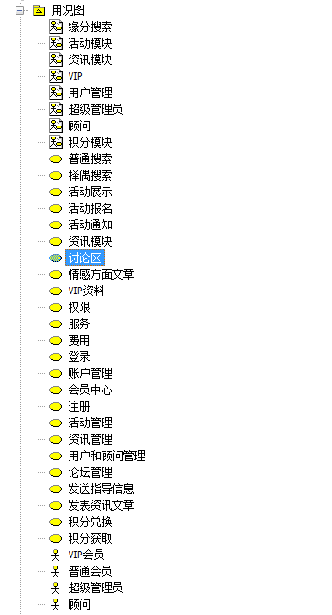
用况图概况
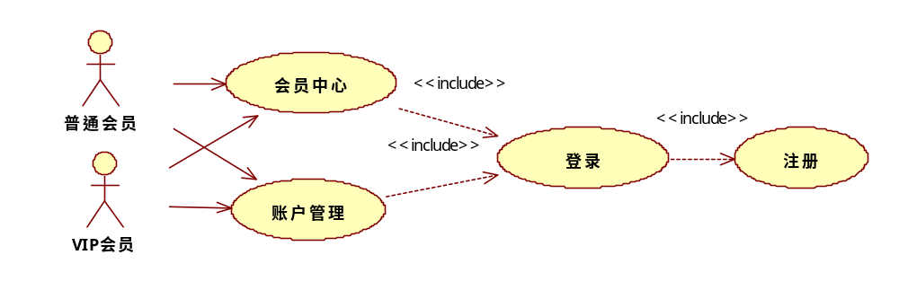
用户管理用况图
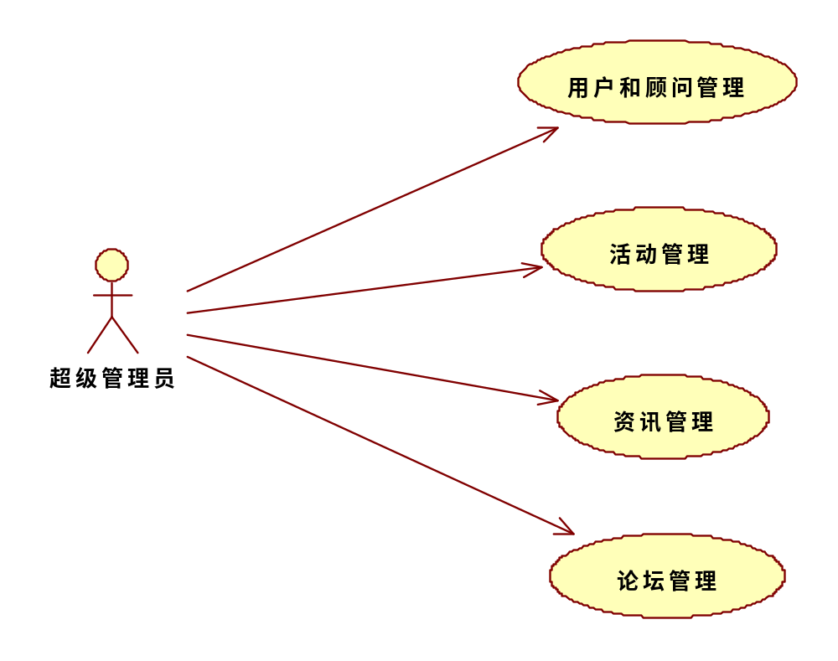
超级管理员用况图
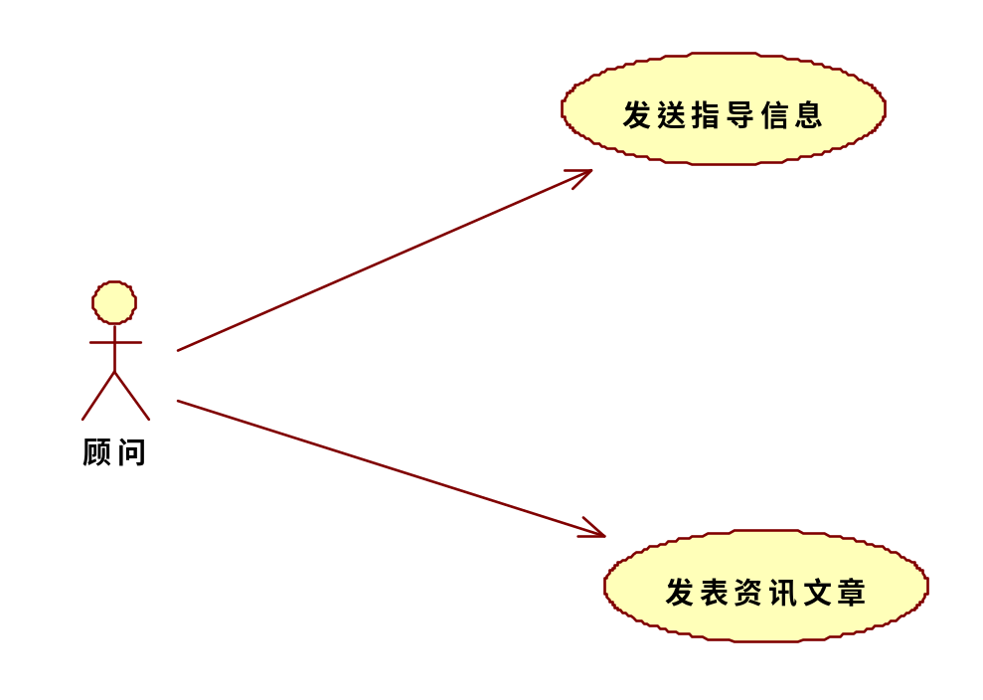
顾问用况图
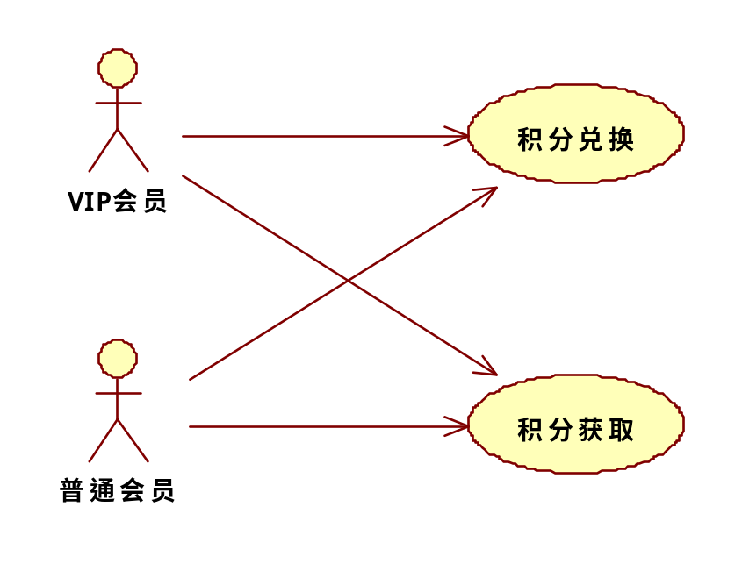
积分模块用况图
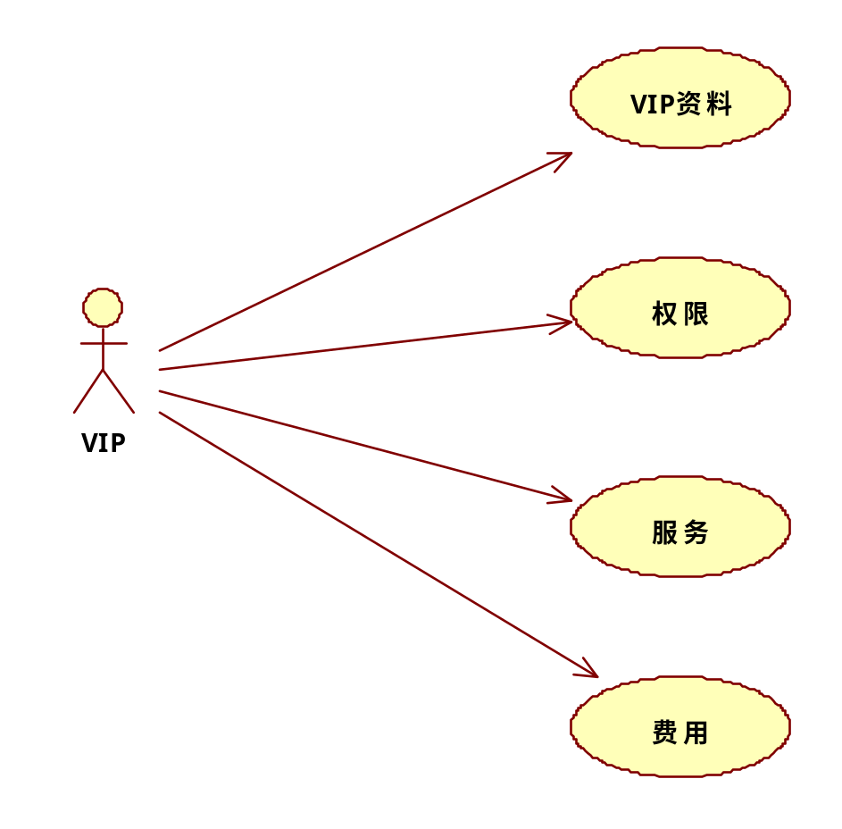
VIP会员用况图

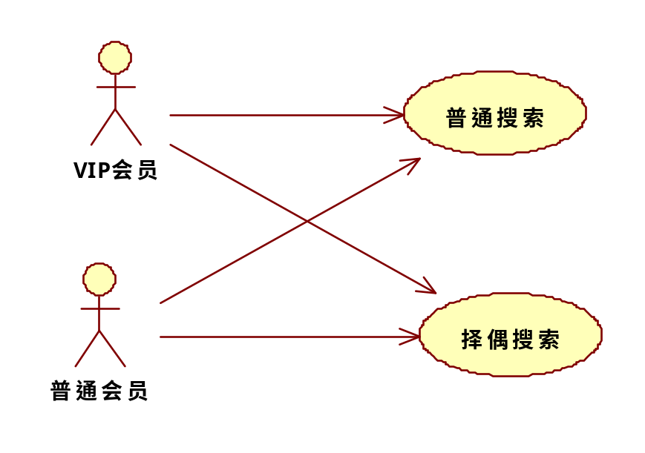
缘分搜索用况图
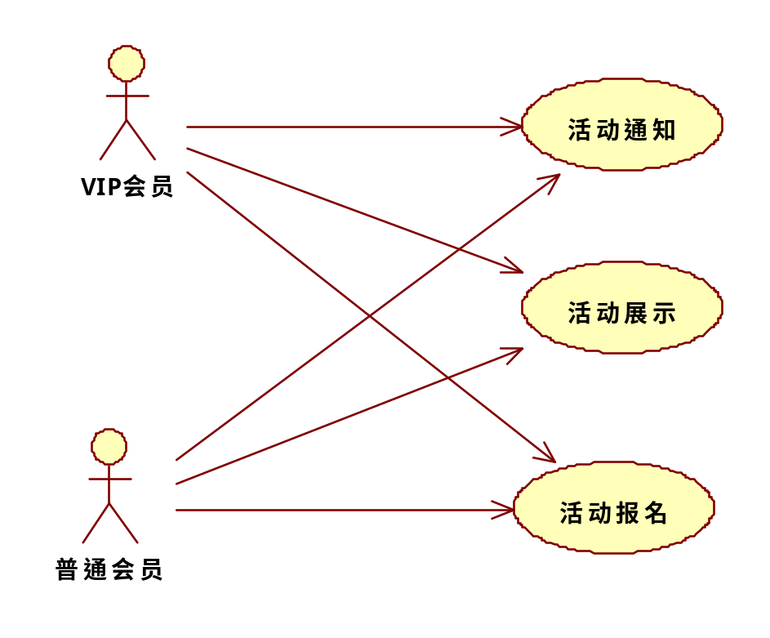
活动模块用况图
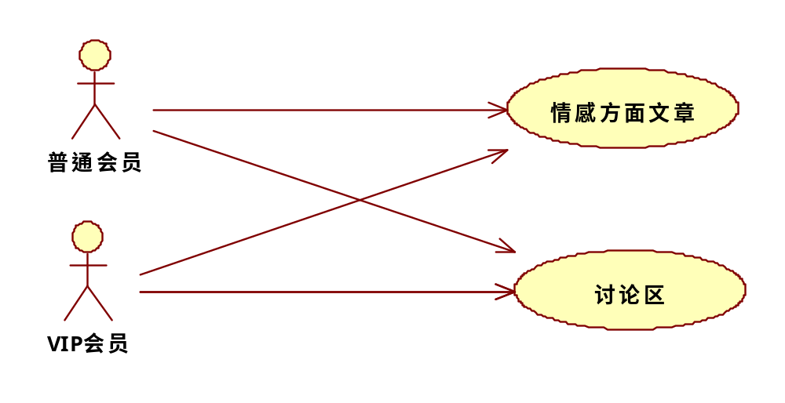
资讯模块用况图

可用性
WEB产品可用性指的是：产品是否容易上手，用户能否完成任务，效率如何，以及这过程中用户的主观感受可好，是从用户的角度来看产品的质量。

3.2.1 可用性需求
要求网站浏览适应IE、chrome、firefox、360等主流浏览器。
符合目前比较流行的界面表现和界面操作方式。

可靠性
平均故障间隔时间 (MTBF) –1次/月；
平均修复时间 (MTTR) —4小时/次；
最高错误或缺陷率—要符合行业标准；
错误或缺陷率—要求对网站的数据定期备份；

性能
要求最少支持200用户同时在线，最少支持同时50人申请服务；
页面响应时间不能超过5秒；
网站能部署在工作站级服务器上且正常流畅的服务；

可支持性

3.5.1 编码标准
- 代码规范
每个类要有职责说明，方法、及其参数要有相应说明。
- 数据库命名约定
1.所有对象以英文命名。
2.命名遵循望文生义的命名原则，力求通过名称来体现对象的含义。

设计约束

3.6.1 界面设计约束
界面基于宽屏用户开发。
最终用户界面以 “最终需求及其界面效果图”为准。

3.6.2 同时在线数
网站同时最大在线人数为300人。

3.6.3 用户部署环境说明

3.6.4 用户访问婚恋网站 使用IE8以上浏览器，chrome最新稳定版，firefox最新稳定版。
- 后台管理人员使用的客户端软件：使用IE8以上浏览器，chrome最新稳定版，firefox最新稳定版。
- 服务器及客户机操作系统类型：windows 7/8.1。
- 用户的数据库为：mysql。

联机用户文档和帮助系统需求
无

购买的构件
无

接口
[此节规定应用程序必须支持的接口/界面。它应非常具体，包含协议、端口和逻辑地址等，以便于按照接口/界面需求开发并检验软件。]

3.9.1 用户界面
[说明软件将实现的用户界面。]

3.9.2 硬件接口
本系统采用标准的HTTP协议连接，可以在所有支持TCP/IP协议并安装有支持HTML5.0标准的浏览器软件的联网电脑上使用该服务（可能会添加自动取票机接口）。

3.9.3 软件接口
[此节说明软件系统中与其他构件之间的软件接口。这些构件可以是购入的构件、取自其他应用程序重新利用的构件，也可以是为此 SRS 范围之外的子系统开发，但该软件应用程序必须与之交互的构件。]

3.9.4 通信接口
[说明与其他系统或设备（如局域网、远程串行设备等）的所有通信接口。]

许可需求
此网站将发布到互联网上，可以由任意用户访问，可以登陆注册信息，同时具有安全性。同时，此软件支持软件管理员进行日常维护。

法律、版权及其他声明
此软件所有权归本研发小组所有，符合国家相关规范。

适用的标准
此软件符合相关法律法规的要求；
可以进行日常正常使用、管理及维护；
具有互操作性，具有在不同的计算机系统、网络、操作系统和应用程序一起工作并共享信息的能力。
字体为简体中文。
操作系统支持windows 7/8.1 系统，支持IE/firefox/chrome浏览器。

支持信息
[支持信息用于使 SRS 更易于使用。它包括：
• 目录
• 索引
• 附录
其中可以包括用例示意板或用户界面原型。
如果包含附录，SRS 应明确指出是否将附录当作需求的一部分。]

